## Министерство Российской Федерации по связи и информатизации

Сибирский Государственный Университет Телекоммуникаций и Информатики

# Кафедра многоканальной электросвязи и оптических систем.

КОНТРОЛЬНАЯ РАБОТА

### По предмету: «Волоконно-Оптические Системы Передачи»

Новосибирск 2004 г.

**1. Основы построения оптических систем передачи**

Теоретические вопросы:

1. Какие диапазоны длин волн применяются в системах передачи атмосферной и волоконно-оптической связи?

Ответ: Наибольшее применение для оптической связи имеет диапазон, который называется ближней инфракрасной зоной (λ=1,6 - 0,8 мкм; f=). Его использование обусловлено двумя факторами: по шкале энергий этот диапазон соответствует ширине запрещённой зоны ряда п\проводников; этот диапазон отличается наибольшей прозрачностью в таких средах распространения волн как стекловолокно и воздушная атмосфера.



1. Чем отличается распространение света в стекловолокне от распространения в атмосфере?

Ответ: Распространение света в атмосфере сопровождается 2-мя существенными для оптической линии связи процессами: флуктуациями принимаемого сигнала из-за рефракции излучения на турбулентных неоднородностях воздуха и аэрозольными рассеянием и поглощением на частицах дождя, тумана, снега, промышленных выбросах, пыли. Поглощение света в атмосфере зависит от содержания в ней водяных паров и углекислого газа вдоль пути распространения световой волны, концентрация которых зависит от влажности воздуха и высоты.

Распространение света в волоконных световодах связано с законами оптики (отражения, преломления) и обусловлено процессами образования мод, т.е. определёнными типами колебаний.

5. Какие материалы применяют для изготовления источников и приёмников оптического излучения?

Ответ: На изготовление излучателей идут прямозонные материалы. А для изготовления приёмников и волноводов оптического излучения применяют непрямозонные материалы.

В прямозонных материалах процессы переходов электронов проходят с минимальной задержкой и имеют высокую квантовую эффективность. В непрямозонных материалах эти процессы заторможены или вообще не происходят. Типичными прямозонными материалами являются GaAs, InAs, ZnS, GdS, а непрямозонными – Si, Ge, GaP, SiC. Эти материалы – полупроводники.

8. Что представляет собой линейный тракт ВОСП?

Ответ:

Оптический конвертор

Оптический усилитель или мультиплексор

Оптический усилитель или мультиплексор

Промежуточная станция

Физическая среда

Оптический конвертор

Физическая среда

Оптический конвертор – выполняет главные функции в преобразовании электросигналов в оптические на передаче и оптических в электрические на приёме.

Оптический усилитель – может входить в состав линейного тракта, а может и не входить. Он позволяет увеличить мощность одноволнового или многоволнового сигнала на передающей стороне или повысить чувствительность приёмника.

Промежуточные станции – представлены различными устройствами, которые служат для регенерации, ретрансляции оптических сигналов.

Физическая среда – это может быть как атмосфера, так и оптический кабель.

9. Какие виды мультиплексирования применяются в оптических системах передачи?

Ответ: В оптических системах передачи основное применение получили цифровые мультиплексоры, т.к. образуемые ими групповые сигналы представлены в двоичном коде, который придаёт высокую помехоустойчивость передаваемой информации.

Широкое распространение получили цифровые мультиплексоры технологий:

* PDH- плезиохронной цифровой иерархии;
* SDH – синхронной цифровой иерархии;
* ATM – асинхронный режим передачи.

Задача 1: Определить затухание, дисперсию, полосу пропускания и максимальную скорость передачи двоичных импульсов в ВОСП с длиной секции L=217 км., километрическим затуханием α=0,28 дБ/км на длине волны излучения передатчика , ширине спектра излучения . Хроматическая дисперсия D=3,5 пс/(нм х км).



Решение:

1.Определеним максимальное затухание секции длиной:

, дБ



где: αс =0,05 дБ – потери мощности оптического сигнала на стыке волокон строительных длин кабеля;

Νс – число стыков, определяемое как

Νс = e[L / lc – 1]= ,



lс =2 км.

Таким образом: дБ



2.Определяем результирующую совокупную дисперсию секции:

, с



Подставляя числовые значения, получим:

с



3.Определим полосу пропускания оптической линии:

, Гц



Подставим значения:

Гц



4.Определение максимальной скорости передачи двоичных импульсов через оптическую линию:

Она зависит от формы импульсов и определяется из соотношения:

, бит/с



, бит/с



**2. Источники оптического излучения для систем передачи**

Теоретические вопросы:

1. Какие требования предъявляются к источнику оптического излучения?

Ответ: 1. Высокая эффективность преобразования энергии возбуждения в энергию излучения.

1. Узкая спектральная полоса излучения.
2. Направленность излучения.
3. Быстродействие при модуляции, т.е. быстрое возникновение и гашение излучения.
4. Совместимость с приёмниками излучения и физическими средами передачи.
5. Когерентность излучения.
6. Миниатюрность и жёсткость исполнения.
7. Высокая технологичность и низкая стоимость.
8. Длительный срок службы (не менее часов).



1. Высокая устойчивость к перегрузкам (механическим, тепловым, радиационным).
2. Какие конструкции лазеров применяются в технике оптической связи?

Ответ: Чаще всего в оптических передатчиках систем связи применяют две конструкции лазеров: многомодовый лазерный диод полосковой геометрии с резонатором Фабри-Перо (Ф-П) и лазер с распределённой обратной связью (РОС или DFB) одномодовый.

электрод

Конструкция

полоскового р+ GaAs

лазераp+ AlGaAs (оболочка)

p+ GaAs (активный слой)

n+ AlGaAs (оболочка)

n+ GaAs (подложка)

электрод зеркало Ф-П

Полупроводниковые слои оболочки имеют меньший показатель преломления, чем у активного слоя. Благодаря этому, в активном слое создаётся волновой канал с высокой плотностью носителей зарядов и фотонов. Активный слой имеет толщину около 0,1-1 мкм. В нём с помощью источника электротока создаётся инверсная населённость. Внутренние поверхности торцов отшлифованы и превращены в зеркала.

электрод

p+ InGaAsP

p+ InP

p InGaAsP (активный)

n+ InGaAsP

n+ InP (подложка)

электрод

Структура лазера РОС.

1. Что представляет собой резонатор Фабри-Перо и какие он имеет характеристики?

Ответ: Резонатор лазера для оптической связи должен быть сконструирован таким образом, чтобы в нём сохранялось небольшое число мод, а остальные моды гасились. Примером такого резонатора открытого типа является резонатор Фабри-Перо:

у

зеркало

z

оптическая ось резонатора

длина резонатора

Электромагнитные волны, распространяясь вдоль оси резонатора, будут отражаться от зеркал перпендикулярно их поверхности и интерферировать между собой и образуют стоячие волны (моды).

Условие образования стоячих волн:



m=1, 2, 3…- число полуволн.

Открытый резонатор способствует разряжению мод по сравнению с объёмным из-за того, что волны, распространяющиеся в резонаторе под углом не слишком малым, после нескольких отражений выходят из резонатора.

Важной характеристикой резонатора является его добротность:



где R – коэффициент отражения зеркала.

6. Каким образом в лазерах достигается одномодовый режим генерации?

Ответ: В отличии от лазеров Ф-П в лазерах РОС положительная обратная связь, необходимая для генерации лазерного излучения, создаётся не за счёт зеркал, а образуется внутри самого лазера. Такая связь возникает благодаря распределённой структуре «гофр». Это граница между резонатором и другим диэлектрическим слоем. Резонатор образован между подложкой

n+ InP p+ InGaAsP.

Гофр представляет собой фазовую решётку (оптический фильтр) с очень высокой разрешающей способностью. Внутри резонатора могут сохраниться только лучи, отражающиеся от гофра под углом

Q+п/2.

9. Каким образом формируется и направляется излучение в атмосферных системах передачи?

Ответ: В атмосферных оптических системах связи основная сложность состоит в изменчивости атмосферной прозрачности и рефракции оптического луча. Т.о., осуществить строгую фокусировку луча от передатчика к приёмнику не представляется возможным. Для того, чтобы получить максимальную мощность в приёмном устройстве, необходимо учесть не только направленные свойства источника излучения, но и апертуру приёмника, дифракционные искажения при выводе излучения в атмосферу, рефракцию и поглощение в атмосфере и согласующих устройствах.

В плоскости приёмной апертуры должно формироваться изображение излучаемой мощности от передатчика. Для этого используется система расширения светового коллимированного пучка. Это уменьшает расходимость, обусловленную дифракцией света.

Благодаря расширителю пучка получены угловые расходимости лазерного излучения в пределах 0,5-3 мрад при мощности передатчика от 10 до 45 мВт и дальности передачи от 0,5 до 5 км.

Расширитель пучка.

Задача 2:

Определить характеристики многомодового лазера с резонатором Фабри-Перо (FP) и одномодового лазера с распределенной обратной связью (DFB).

Определить число мод в лазере FP, для которых выполняется условие возбуждения в полосе длин волн Δλ при длине резонаторa L и показателе преломления активного слоя n.

Определить частотный интервал между модами и добротность резонатора на центральной моде λ0 при коэффициенте отражения R.

Изобразить конструкцию полоскового лазера FP. Изобразить модовый спектр.

Определить частоту и длину волны генерируемой моды в одномодовом лазере DFB для известных значений дифракционной решетки m и длины лазера L. Изобразить конструкцию лазера DFB.

Дано:

|  |  |  |  |  |  |
| --- | --- | --- | --- | --- | --- |
| Параметр лазера FP | L,  мкм | , нм | n | , мкм | R |
|  | 360 | 40 | 3.9 | 0,42 | 0,3 |
| Параметр лазера DFB | Длина лазера  L, мкм | Порядок решётки m | Шаг решётки  D, мкм | Показатель преломления |  |
|  | 550 | 4 | 0,2 | 3,57 |  |

Решение:

Определим частотный интервал между модами и добротность резонатора на центральной моде λ0 :

Частота моды определяется из соотношения:

f0 = с / λ0

где: м/с – скорость света.



Гц;



Определим

fm+1 ; fm-1 из λmax и λmin.

;



Тогда:

;



Частотный интервал между модами равен:



;



Добротность резонатора на центральной моде λ0 определяется из соотношения:

;



число мод определяется:

;



Определим частоту и длину волны генерируемой моды в одномодовом лазере DFB для известных значений дифракционной решетки m и длины лазера L. Для определения длины волны и частоты генерации одномодового лазера DFB существует соотношение:

;



м;



;



Частота, на которой возникает генерация:

;



1. **Модуляция излучения источников электромагнитных волн оптического диапазона**

Вопросы:

1. Что такое модуляция?

Ответ: Сигналы, поступающие от источников сообщений, как правило не могут быть непосредственно переданы по каналу радиодиапазона или оптического диапазона частот. Чтобы осуществить эффективную передачу сигналов в какой-либо среде, необходимо перенести спектр сигналов из низкочастотной области в область высоких частот. Такая процедура переноса спектра из низких частот в область высоких частот называется модуляцией.

1. В чём состоит принципиальное отличие прямой и внешней модуляций оптического излучения?

Ответ: Внешняя модуляция основана на изменении параметров излучения (интенсивности, поляризации) при прохождении светового луча через какую-либо среду.

Прямая модуляция, иногда называемая непосредственной, предполагает воздействие модулирующего сигнала на источник оптического излучения. Выходное излучение полупроводникового светодиода или лазера можно непосредственно модулировать изменением характеристики активного слоя (тока накачки, объёма резонатора лазера) так, чтобы получить модуляцию мощности излучения или оптической частоты, или импульсную модуляцию.

4. Почему полоса частот при прямой модуляции ограничена?

Ответ: Прямая модуляция отличается относительной простотой и реализуемостью в интегральных схемах, что труднодостижимо для внешней модуляции. Однако, применение прямой модуляции имеет частотный предел около 5 ГГц. Это обусловлено конечным временем жизни носителей зарядов и фотонов в средах преобразования.

5. Почему происходит искажение сигналов при прямой модуляции?

Ответ: При модуляции интенсивности выбирается линейный участок ваттамперной характеристики излучателя. Достижимой является величина М до 90%, однако при этом начинают проявляться нелинейные искажения. Нелинейные искажения приводят при модуляции к искажению формы сигнала и изменению его спектра.

7. Какие виды внешней модуляции оптического излучения применяются в системах передач?

Ответ: Электрооптическая модуляция – может происходить на основе линейного (эффект Поккельса) и нелинейного (эффект Керра) изменения коэффициента преломления физической среды. Линейная модуляция света может происходить в кристаллах LiNbO3 и ряда других. Нелинейная модуляция может происходить в глицерине, сероуглероде.

Электроабсорбционная модуляция - в данном виде модуляции используется эффект Франца- Келдыша. При подаче сильного электрического поля граница полосы собственного поглощения в полупроводнике смещается в длинноволновую область оптического излучения.

Акустооптическая модуляция – основу составляет акустооптический эффект. Это явление дифракции, преломления, отражения и рассеяния света на периодических неоднородностях среды, вызванных упругими деформациями при прохождении ультразвука. Для изготовления акустооптических модуляторов используют кристаллы TeO2.

Задача 3:

Построить зависимость выходной мощности источника оптического излучения от величины электротока, протекающего через него. Для заданных тока смещения и амплитуды модулирующих однополярных импульсов определить графически изменение выходной модуляционной модуляционной мощности и определить глубину модуляции. По построенной характеристике указать вид источника.

Решение:

Таблица для построения зависимости:

|  |  |  |  |  |  |  |  |  |  |  |
| --- | --- | --- | --- | --- | --- | --- | --- | --- | --- | --- |
| I, ma | 0 | 5 | 10 | 15 | 18 | 20 | 22 | 24 | 26 | 28 |
| РI, мкВт | 0 | 15 | 30 | 45 | 60 | 90 | 160 | 230 | 310 | 370 |

Дано:

Ток смещения I=19 мА; Амплитуда тока модуляции Im=9 мА.

Зависимость представлена на рис.1.

Для определения глубины модуляции воспользуемся соотношением:

;



где Imax=28 мА;

Imin=10 мА.

;



Исходя из графика зависимости определим изменение выходной мощности:

Pmax=370 мкВт; Pmin=30 мкВт.

По построенной характеристики видно, что это лазерный источник излучения.

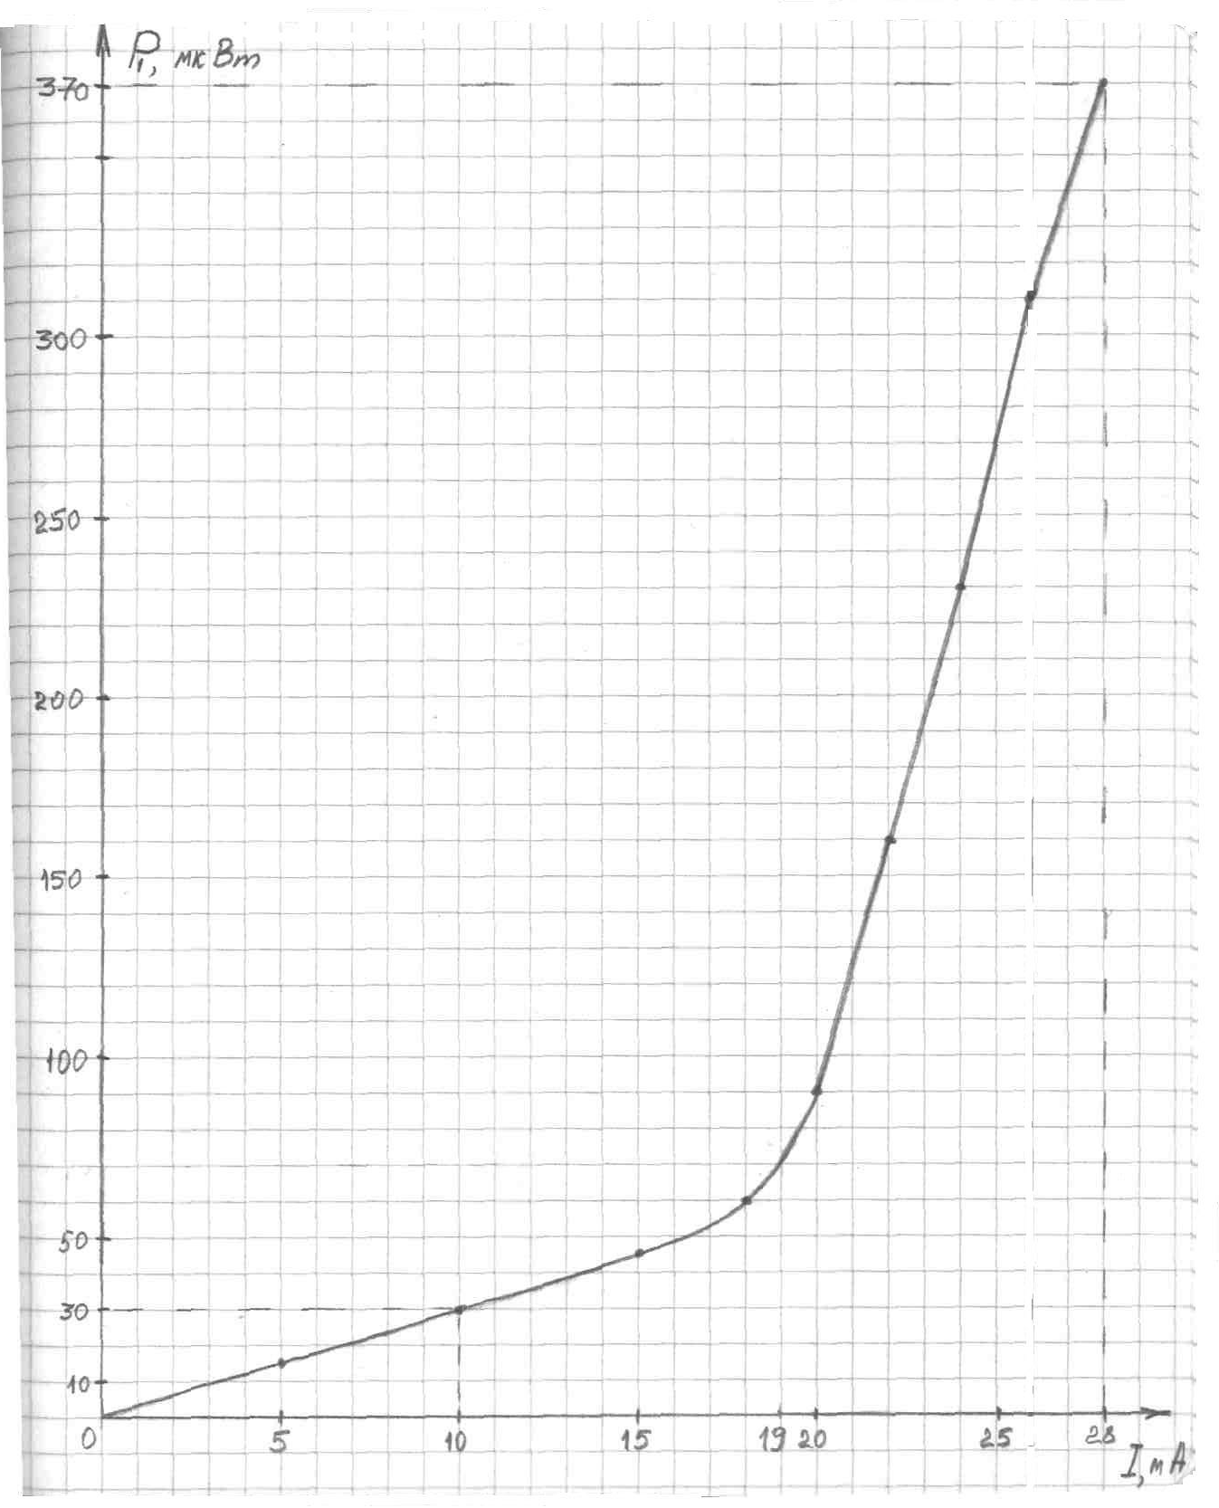

Рис.1 Зависимость выходной мощности излучения от вел-ны электротока.

**4. Фотоприёмники для оптических систем передачи**

Вопросы:

1. Какие требования предъявляются к фотоприёмникам оптических систем передачи?

Ответ: К фотодетекторам оптических систем связи предъявляются следующие требования:

* Высокая чувствительность;
* Требуемые спектральные характеристики и широкополосность;
* Низкий уровень шумов;
* Требуемое быстродействие;
* Длительный срок службы;
* Использование в интегральных схемах.

5. Чем ограничен диапазон оптических частот для фотодетектирования?

Ответ: На представленной спектральной характеристике фотодиода:

S, А/Вт

1

0,707



Завал характеристики на длинных волнах (низкие частоты) объясняется резким уменьшением фототока выше , завал на коротких волнах объясняется шунтирующим действием ёмкости запертого p-n перехода эквивалентной схемы фотодиода.



6. Почему у фотодетекторов есть длинноволновая граница чувствительности?

Ответ: Как видно из данной формулы:



величина фототока при заданных и определяется только мощностью излучения. При отсутствии излучения через запертый диод течёт обратный ток, называемый темновым. Этот ток вызывается электронами, перешедшими под влиянием температурных изменений из валентной зоны в зону проводимости.



Фототок может существовать лишь при выполнении условия:



Это означает, что фотодиод, выполненный из данного вещества может регистрировать излучение лишь до некоторой граничной длины волны



называемой длинноволновой границей чувствительности.

7. Чем отличается конструкция лавинного фотодиода от конструкции диода p-i-n?

Ответ: Фотодиоды p-i-n содержат легированные p и n области, между которыми находится достаточно широкая i-область (полупроводник с собственной проводимостью):

p

n

- +

Лавинные фотодиоды по своей структуре отличаются от p-i-n фотодиодов тем, что кроме легированной n и p областей содержит слаболегированные n и p области.

i

p+

p

n+

- +

1. Почему фотодиоды шумят?

Ответ: Шумы фотодиода подразделяются на шумы фототока и шумы темнового тока.

* Шумы темнового тока обусловлены шумом движения свободных носителей, шумом тепловой генерации пар носителей зарядов, шумом рекомбинации пар, шумом движения пар, шумом исчезновения свободных носителей, температурными изменениями.
* Шум фототока обусловлен квантовыми процессами случайного возникновения пар носителей зарядов, шумом фоновой засветки, шумом отражения и поглощения в окне, шумом генерации и рекомбинации пар.

Задача №4:

Построить график зависимости чувствительности фотодетектора от длины волны оптического излучения. Используя график определить величину фототока на выходе p-i-n фотодиода. По графику определить длинноволновую границу чувствительности фотодетектора. Определить материал для изготовления прибора.

Дано:

|  |  |  |  |  |  |  |  |  |  |  |
| --- | --- | --- | --- | --- | --- | --- | --- | --- | --- | --- |
| Чувствительность, А/Вт | 0,3 | 0,45 | 0,53 | 0,58 | 0,62 | 0,67 | 0,7 | 0,73 | 0,65 | 0,1 |
| Длина волны, мкм | 0,85 | 1,0 | 1,1 | 1,2 | 1,3 | 1,4 | 1,5 | 1,6 | 1,7 | 1,78 |

Мощность излучения Pu=5 мкВт; Длина волны ;



Решение:

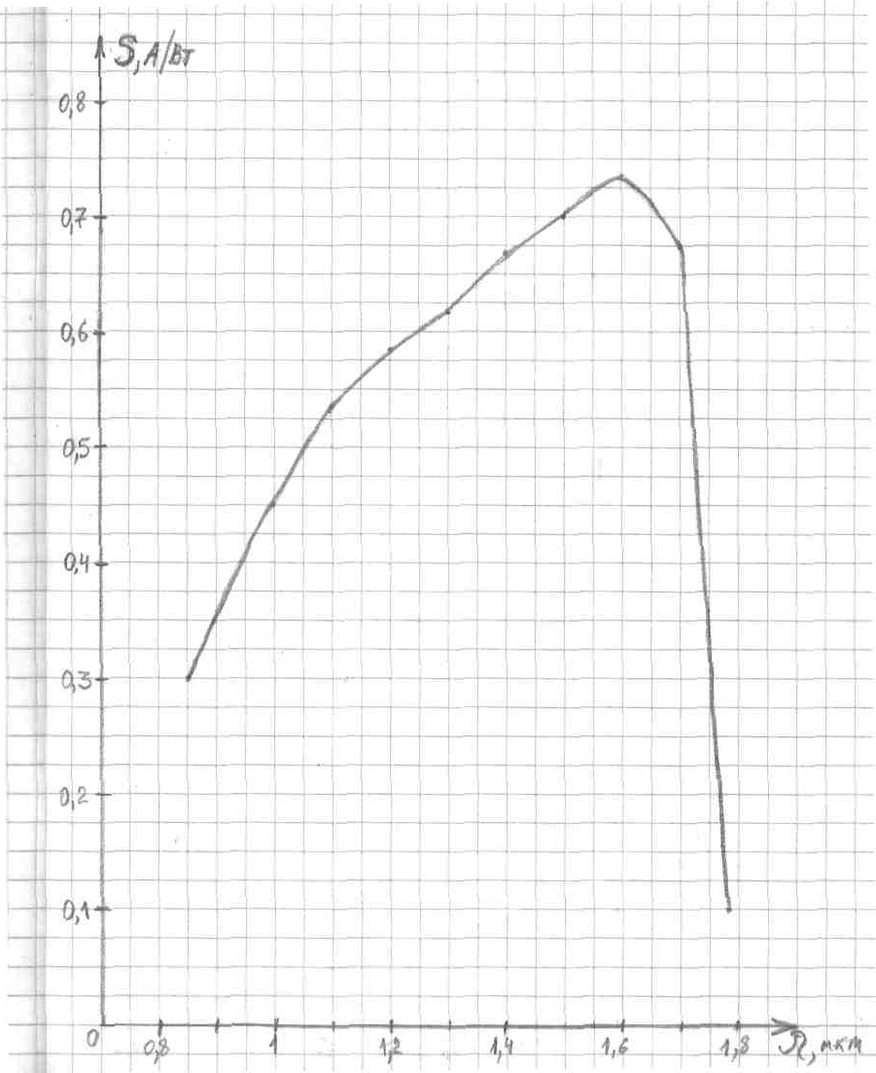

Построим зависимость:

Определим величину фототока из соотношения:

;



где S=0.712А/Вт – чувствительность, определённая графически.

;



Определим графически длинноволновую границу чувствительности:

;



Определим материал для изготовления прибора исходя из соотношения:

;



Делаем заключение, что для изготовления данного прибора используется германий.

**5. Фотоприёмные устройства оптических систем передачи.**

Вопросы:

1. Чем отличается прямое фотодетектирование от фотодетектирования с преобразованием?

Ответ: При прямом фотодетектировании оптический сигнал направляется на фотодетектор и на выходе ФПУ фиксируется электрический сигнал:

ФПУ

Оптический

Сигнал Электрический

Сигнал

Электросигнал образуется в виде изменяющегося электрического тока, который усиливается каскадом усилителя с малым собственным шумом.

При детектировании с преобразованием оптический сигнал направляется на фотодетектор вместе с сигналом опорного оптического генератора (ООГ), который должен быть согласован с генератором – передатчиком. На выходе ФПУ фиксируется электрический сигнал или сигнал радиочастоты, содержащий информационный сигнал:

Электросигнал

ФПУ

Оптический

Сигнал

ООГ

1. Какие функциональные блоки входят в схему фотоприёмного устройства (ФПУ) с прямым детектированием?

Ответ:

ФК

ГУс

К

ПУс

ФД

СЭ

АРУ

Через согласующий элемент (СЭ) оптический сигнал подаётся на фотодетектор (ФД). ФД преобразует оптический сигнал в электрический. ФД представляет собой ЛФД или p-i-n фотодиод. Предварительный усилитель (ПУс) усиливает электрический сигнал. В состав Пус может входить противошумовой корректор К, который срезает шумы за пределами полосы частот. Главный усилитель Гус обеспечивает усиление, необходимое для работы последующих устройств. Фильтр-корректор ФК корректирует амплитудную частотную характеристику линейного тракта, компенсируя искажения. Схема автоматической регулировки усиления АРУ обеспечивает требуемый динамический диапазон входных сигналов.

3. Какие виды предварительных усилителей применяются в фотоприёмных устройствах?

Ответ: В сборках фотоприёмных устройств в качестве предварительного усилителя применяются 2 типа усилителей: интегрирующий и трансимпедансный.

Упрощённая схема интегрирующего усилителя:



Входная цепь интегрирующего усилителя выполняется с использованием затвора полевого транзистора. Достоинства схемы с интегрирующим усилителем:

* Благодаря коррекции может быть получена любая полоса пропускания;
* Малые шумы;
* Простота схемы реализации;
* Интегрируемость схемы фотодиода и усилителя.

Схема трансимпедансного усилителя отличается наличием отрицательной обратной связи:



Достоинства:

* Большой динамический диапазон входных сигналов;
* Простота регулировки полосы частот усиления без дополнительных корректоров;
* Простота настройки схемы.

1. Как соотносятся между собой электрическая и оптическая полосы пропускания ФПУ?

Ответ:

С точки зрения согласования волоконно-оптической линии с фотоприёмным устройством важно знать о соотношении полосы пропускания линии и ФПУ, т.е. оптической и электрической полос. Полоса пропускания оптическая оценивается по уменьшению входной мощности на 3 дБ:

;



Полоса пропускания электрическая оценивается по уменьшению величины фототока на 3 дБ:

;



Т.о. можно сравнить:



Уменьшение величины фототока в 2 раза соответствует 6 дБ, а уменьшение величины мощности составит 3 дБ.

10. Чем отличается гомодинный приём сигнала от гетеродинного в ФПУ с преобразованием?

Ответ: При гомодинном детектировании частота несущей оптического сигнала совпадает с частотой ООГ и на выходе ФПУ выделяется информационный электрический сигнал. При гетеродинном детектировании частота несущей отличается от частоты ООГ. Разность этих частот представляет радиочастотный сигнал, модулированный информационным сигналом. Отметим, что системы передачи с гетеродинированием пока не получили широкого применения из-за сложности схем приёмников и необходимости фиксации поляризации излучения передачи и приёма. Но эти методы приёма позволяют повысить чувствительность приёмников на порядок и исключить влияние собственных шумов приёмников.

Задача №5:

Определить полосу пропускания и отношение сигнал/шум для фотоприёмного устройства, содержащего трансимпедансный усилитель и фотодетектор. Дано:

|  |  |  |  |  |  |  |  |  |
| --- | --- | --- | --- | --- | --- | --- | --- | --- |
| Тип ФД | Rэ, кОм | Сэ, ПФ | nвн | М | Fш | Т | Дш | Кус |
| ЛФД | 120 | 4,2 | 0,65 | 10 | 4 | 315 | 4 | 180 |

Рпер= -3 дБм; L= 40 км; а= 0,4 дБ/км;

Решение:

Полоса частот усилителя ФПУ с ТИУ ограничена полосой пропускания усилителя и находится из соотношения:

;



Фототок детектора создаётся падающей оптической мощностью и зависит от типа фотодетектора:



Для вычисления основных шумов ФПУ, а это квантовый и тепловой шумы, воспользуемся соотношениями:

;



Отношение сигнал/шум вычислим из соотношения:

;



1. **Линейные тракты оптических систем передачи**

Вопросы:

2. Каким образом можно реализовать встречную передачу оптических сигналов по одному стекловолокну?

Ответ:При организации двухсторонней связи по одному оптическому волокну используется спектральное уплотнение. При этом происходит объединение световых потоков от разных источников света (разные длины волн) с помощью мультиплексоров.

4. Чем отличается регенератор в линейном тракте от усилителя?

Ответ: Оптический усилитель только усиливает передаваемый сигнал по мощности, а в регенераторе происходит как усиление сигнала, так и восстановление его первоначальной формы.

5. Какие требования предъявляются к линейным сигналам одноволновых оптических цифровых систем передачи?

Ответ: К линейным сигналам ОСП предъявляются следующие требования:

* непрерывная часть энергетического спектра должна содержать минимальную спектральную плотность в низкочастотной области и иметь минимум высокочастотных составляющих;
* линейный сигнал должен содержать информацию о тактовой частоте;
* непрерывная часть спектра должна быть минимальной вблизи тактовой частоты;
* основная доля энергии спектра должна находиться в ограниченной области частот;
* процесс линейного кодирования не должен зависеть от статистики информационного сигнала;
* алгоритм формирования линейного сигнала должен обеспечить надежный контроль ошибок регенерации;
* линейный код не должен приводить к размножению ошибок.

10. каким требованиям должны удовлетворять линейные тракты многоволновых оптических систем передачи?

Ответ: Для реализации многоволновой передачи необходимо выполнение ряда требований, которые предъявляются к линейным трактам:

* характеристики оптических кабелей должны соответствовать стандартам, рекомендованным МСЭ-Т G.661;
* оптические линейные усилители по своим характеристикам должны соответствовать рекомендациям МСЭ-Т G.661;
* пассивные оптические компоненты линейного тракта должны соответствовать рекомендациям МСЭ-Т G.671;
* построение линейного тракта многоволновой ВОСП должно соответствовать рекомендациям МСЭ-Т G.681;
* линейные тракты должны быть резервированы частично или полностью;
* линейный тракт должен быть пригоден для наращивания числа оптических каналов без изменения структуры и компонентов и ухудшения качества;
* должна быть возможность использования существующих ВОЛС с одномодовыми волокнами;
* должна быть предусмотрена возможность выделения/ввода отдельных оптических каналов в промежуточных станциях;
* линейные тракты должны иметь встроенные средства контроля, измерений и автоматического резервирования;
* в линейном тракте должно быть предусмотрено включение устройств компенсации хроматической и поляризационной модовой дисперсии;
* негативное воздействие нелинейных оптических эффектов на качество волновых каналов должно быть рассчитано и минимизировано.

1. Что необходимо учитывать при проектировании многоволновых систем передачи?

Ответ: Важнейшей задачей проектирования является оценка соотношения сигнал/шум в каждом волновом канале. Величина этого соотношения зависит от выбранного режима мощности передатчика, совокупного числа волновых каналов, длин волн, типа стекловолокна и его протяжённости. Оптические помехи могут накапливаться и возрастать на выходе каждого усилителя. Это требует установки через определённое расстояние регенераторов, которые исключат дисперсионные искажения и накопленные помехи в каждом отдельном канале.

Задача:

Используя приложение для оптических интерфейсов аппаратуры SDH, определённых рекомендациями МСЭ-Т G. 957, рассчитать число промежуточных регенераторов и расстояние между ними. Составить схему размещения оконечных и промежуточных станций с указанием расстояний. Определить уровень приёма Рпр на входе первого, считая от оконечной станции, регенератора, вычислить допустимую вероятность ошибки одного регенератора.

Дано: Тип оптического интерфейса: U-16.3; ак=0,26 дБ/км; D=4 пс/нм*км; L=613 км; Lc=2,5 км; ас=0,05 дБ.

Решение:

Расстояние между регенераторами определяется так:

;



где - энергетический потенциал оптического интерфейса.



Э=3 дБ – энергетический запас на старение передатчика и приёмника и восстановление повреждённых линий.

Подставим значения: ;



Число регенераторов определим из соотношения:

;



Совокупная дисперсия регенерационного участка:

;



где ;



- среднеквадратическая ширина спектра источника излучения на уровне 0,5 от максимальной мощности.



13,7 пс/нм < 4300 пс/нм

Совокупная дисперсия регенерационного участка удовлетворяет условию.

Определим допустимую вероятность ошибки одного регенератора:



ОС1 РГ1 РГ2 РГ3 ОС2

а а а а

Схема размещения оконечных и промежуточных станций.